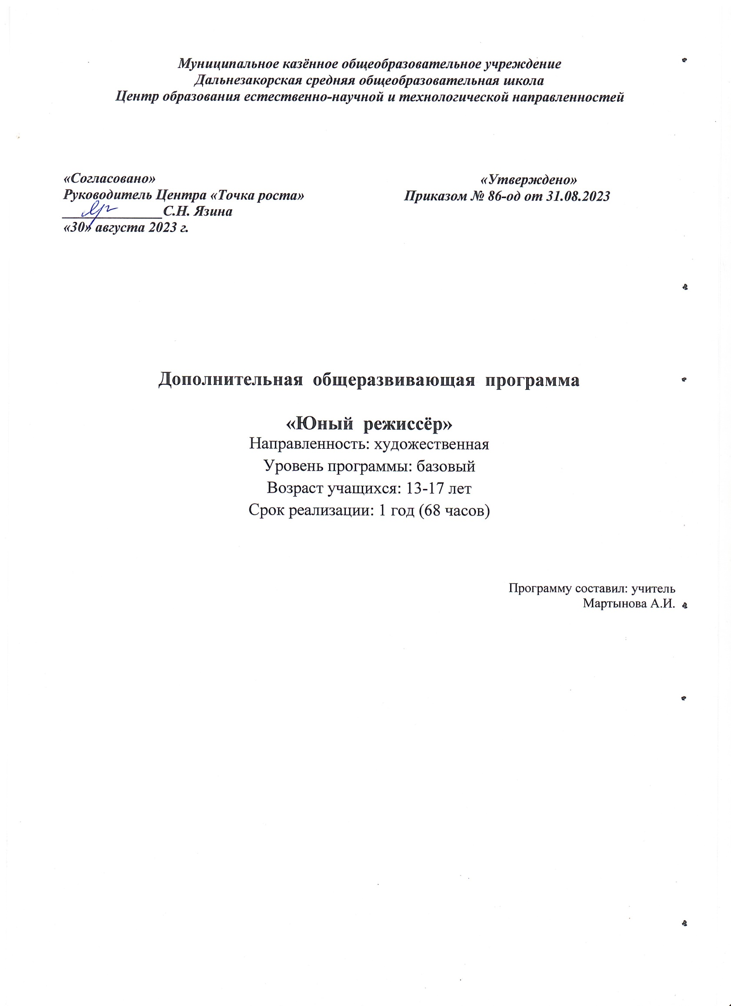
1. ПОЯСНИТЕЛЬНАЯ ЗАПИСКА
Современное общество уже давно вступило в эру информационных технологий. И в новом тысячелетии наиболее актуальным становится необходимость всестороннего использования компьютерных технологий в образовательном пространстве школы. Системное внедрение в работу новых информационных технологий открывает возможность качественного усовершенствования учебного процесса и позволяет вплотную подойти к разработке информационно-образовательной среды, обладающей высокой степенью эффективности обучения. Программа кружка «Юный режиссёр» предполагает:
1. Практическое приобретение учащимися навыков съемки и видеомонтажа как универсального способа освоения действительности и получения знаний.
2. Развитие творческих и исследовательских способностей учащихся, активизации личностной позиции учащегося в образовательном процессе.
3. Трансляция основных школьных мероприятий.

1.1. Направленность образовательной программы
Программа кружка «Юный режиссёр» дает возможность увидеть и раскрыть в полной мере тот потенциал, который заложен в каждом ученике. Возможность съемки и видеомонтажа на компьютере помогает воплощать творческую энергию учащихся в конкретные видеофильмы. И, главное, показать публично результаты своей работы. Эта деятельность носит практический характер, имеет важное прикладное значение и для самих учащихся.

1.2. Новизна, актуальность, педагогическая целесообразность
Новизна данной программы состоит в том, что она даёт возможность получить навыки основ видеомонтажа, включая учащихся в систему средств массовой коммуникации школы.

1.3. Цель и задачи дополнительной образовательной программы
Цель программы: достижение качественного уровня нравственной и информационной компетентностей личности школьника, способной осознавать ответственность за свою деятельность в процессе изучения основ монтажа и создания собственных видеороликов, интервьюирования.

Задачи программы Развивающая: - развитие творческих способностей подростков; Обучающая: - формирование умений работать в различных программах обработки видео; - овладение основными навыками режиссерского мастерства. Воспитательная: - формирование нравственных основ личности будущего режиссера.

1.4. Отличительные особенности данной дополнительной образовательной программы
Уровень развития современного общества предполагает использование новых педагогических технологий, формирующих творческую инициативу ученика, развивающих способность самостоятельного поиска необходимой информации. При реализации данной программы «Юный режиссёр» кардинально меняется система взаимоотношений между учителем и учеником. Из носителя и транслятора знаний учитель превращается в организатора деятельности, консультанта и коллегу. Таким образом, рассматриваемая программа способствует превращению образовательного процесса в результативную созидательную творческую работу.

1.5. Возраст детей, участвующих в реализации данной дополнительной образовательной программы
Программа адресована подросткам 12—17 лет. Обучающиеся проходят собеседование, направленное на выявление их индивидуальности и склонности к выбранной деятельности. Занятия проводятся в группах и индивидуально, сочетая принцип группового обучения с индивидуальным подходом. Условия набора детей в коллектив: принимаются все желающие, на основании заявлений родителей (законных представителей). Наполняемость в группах составляет: 10 человек.

1.6. Сроки реализации дополнительной образовательной программы
Настоящая программа кружка рассчитана на один год. Занятия проводятся по 2 часа в неделю. Общий объем 68 часов.

1.7. Формы и режим занятий
Формы работы – теоретические, практические, индивидуальные и групповые занятия. Каждое занятие начинается с постановки задачи - характеристики образовательного продукта, который предстоит создать учащимся. Основным методом занятий в данном кружке является метод проектов. Разработка каждого проекта реализуется в форме выполнения практической работы на компьютере. Режим занятий. Занятия проводятся 2 раза в неделю по 1 академических часа. Основание – нормативные требования СанПина.

1.8. Ожидаемые результаты и способы определения их результативности
Планируемые результаты обучения - это помочь учащимся повысить свою компетентность в области создания собственных видеороликов, а также приобрести начальную профессиональную подготовку по данному направлению, что повысит их социальную адаптацию после окончания школы. В рамках изучения программы учащиеся должны владеть следующими знаниями, умениями и способами деятельности:
− основными методами, этапами проектирования, создания видеоролика;
− способами эффективной работы в команде;
− опытом коллективной разработки и публичного показа созданного проекта;
− участием в жизни школы;
Формы проверки результатов освоения программы кружка включают в себя следующее:
− теоретические зачеты;
− отчеты по практическим занятиям;
− оценку разработанных проектов и публичную защиту результатов.
Условиями успешности обучения в рамках программы кружка являются:
− активность обучаемого;
− повышенная мотивация;
− связь обучения с жизнью школы;
− трансляция работ по школьному телевизору
Способы определения результативности
− Педагогическое наблюдение. − Анализ результатов проектных работ

1.9. Формы подведения итогов реализации дополнительной образовательной программы
− Защита проектных работ (видеороликов)

2. Учебно-тематический план

№ п/п | Раздел. Тема | Количество часов
 |  | всего | теория | практика
1. | Введение. Основные понятия при работе с видеоинформацией | 10 | 3 | 7
2. | Производство цифрового видеофильма | 10 | 4 | 6
3. | «Основы профессиональной деятельности» | 8 | 8
4. | Работа в программе Movie Maker | 15 | 5 | 10
5. | Работа в программе Nero Vision | 15 | 5 | 10
6. | Программа «Pinnacle Studio» и работа в ней | 10 | 5 | 5
Итого |  | 68

3. Содержание программы
Содержание курса кружка по видеомонтажу «Юный режиссёр» представлено следующими разделами:
I. Введение. Основные понятия при работе с видеоинформацией Структура видеоинформации. Представление об аналоговой форме записи видео фрагментов. Перевод в цифровой вид. Цифровая видеозапись. Знакомство с правилами работы кружка. Формулировка целей и задач кружка. Профессия оператора. Телевизионное общение. Техника и технология видеосъемки. Работа с видеокамерой. Правила видеосъемки. Основные приёмы работы с видеокамерой при создании фильма. Прикладные программы для работы с видеоинформацией.
II. Работа в программе Movie Maker Знакомство с программой для создания видеороликов Movie Maker. Основные приемы работы в Movie Maker. Структура окна программы. Создание и редактирование видеоролика. Настройка переходов между фрагментами, наложение звука, оформление. Сохранение мультимедийных клипов в компактных форматах. Участие в деятельности школы. Создание тематических видеороликов.
III. Работа в программе Nero Vision Знакомство с программой Nero Vision. Сущность, назначение и возможности программы Nero Vision. Структура окна. Режимы работы. Создание и сохранение проекта. Редактирование проекта. Захват видео с видеокамер и других внешних устройств захвата. Работа в про-грамме. Редактирование видеофайлов. Экспорт видеороликов. Слайд – шоу. Создание видеороликов школьных мероприятий в Nero Vision.
IV. Работа в программе «Pinnacle Studio» Знакомство с программой «Pinnacle Studio». Сущность, назначение и возможности программы. Структура окна. Режимы работы. Создание и сохранение проекта. Редактирование проекта. Захват видео с видеокамер и других внешних устройств захвата. Работа в программе. Редактирование видеофайлов. Экспорт видеороликов. Слайд – шоу. Создание видеороликов школьных мероприятий в «Pinnacle Studio»

4. Календарно-тематическое планирование.
№ п/п | Раздел. Тема |  |  | Количество часов
 |  |  |  | всего |  |  |  | теория |  |  | практика
I. | Введение. Основные понятия  при работе с видеоинформацией
1 | Знакомство с правилами работы школьной видеостудии. Цели и задачи видеостудии. Общие сведения о цифровом видео. Структура видеоинформации |  |  | 3 |  |  |  | 3
2 | Телевизионное общение в кадре и за кадром Техника и технология видеосъемки. Работа с видеокамерой. Правила видеосъемки |  |  | 3 |  |  |  | 1 |  |  | 2
3 | Основные приѐмы работы с видеокамерой при создании фильма. Прикладные программы для видеокамеры. Прикладные программы для работы на ПК |  |  | 4 |  |  |  | 1 |  |  | 3
 | Итого по теме 1 |  |  | 10
II. | Производство цифрового видеофильма
4 | Введение в основы производства видеосъемки. Звук при видеосъемке. Виды планов. Выбор объекта съемки. Особенности и техника съёмки: на открытом воздухе, при искусственном освещении |  |  | 3 |  |  |  | 1 |  |  | 2
5 | Навыки выбора объекта съемки, построение изображения в кадре; расположение объектов, входящих в кадр. Практика съёмки с рук и со штативом. Съёмка при недостаточной освещенности, против света, в тени, для высвечивания отдельных затемнённых деталей. Навыки правильного выбора расстояния до объектива. Съёмка в лесу, открытой местности. |  |  | 4 |  |  |  | 2 |  |  | 2
6 | Видеофонограмма (общее понятие). Определение формата видеофонограммы. Добавление новой информации к имеющейся на видеофонограмме. Электронный монтаж |  |  | 3 |  |  |  | 1 |  |  | 2
Итого по теме 2 |  |  |  | 10
III. | «Основы профессиональной деятельности»
7 | Знакомство с профессией Видео оператор и оператор видеомонтажа |  |  |  | 2 |  |  | 2
8 | Знакомство с профессионалами СМИ |  |  |  | 3 |  |  | 3
9 | Кто делает новости?», «Где делают новости?» |  |  |  | 3 |  |  | 3
Итого по теме 3 |  |  |  |  | 8
 | Работа в программе Movie Maker
10.1. | Сущность и назначение программы Movie Maker. Возможности программы Movie Maker |  |  |  |  | 1 |  | 1
10.2. | Этапы монтажа фильма. Режимы разрезания и склеивания кадров видео-ролика |  |  |  |  | 2 |  | 2
10.3. | Оформление: название, титры, добавление звука. Добавление комментариев. Наложение фоновой музыки |  |  |  |  | 2 |  | 2
10.4. | Создание видеороликов школьных мероприятий в Movie Maker |  |  |  |  | 10 |  |  |  |  | 10
Итого по теме 4 |  |  |  |  |  | 15
11. |  | Работа в программе Nero Vision
11.1. |  | Сущность и назначение программы Nero Vision. Возможности программы Nero Vision |  |  |  | 1 |  | 1
11.2. |  | Редактирование видеофайлов. Экспорт видеороликов. Слайд - шоу |  |  |  | 2 |  | 2
11.3. |  | Инструменты для работы с диском. Конфигурация. Опции видео |  |  |  | 2 |  | 2
11.4. |  | Создание видеороликов школьных мероприятий в Nero Vision |  |  |  | 10 |  |  |  |  | 10
Итого по теме 5 |  |  |  |  |  | 15
 |  |  | Программа «Pinnacle Studio» и работа в ней
 |  |  | Введение, съемка видеоматериала, сценария или плана съемки |  |  |  | 1 |  | 1
 |  |  | Редактирование фильма, упорядочивание всех фрагментов видеоматериала, создание звуковой дорожки. (диалог, музыка, комментарий или эффект) |  |  |  | 2 |  | 2
 |  |  | «Монтаж своего сюжета на компьютере и сохранение его в файле» |  |  |  | 2 |  | 2
 |  |  | Практическая работа «Создание, с помощью компьютера, своего видеофильма и запись его на другие носители информации» – 4 часа (индивидуально под руководством педагога). |  |  |  | 5 |  |  |  | 5
Итого по теме 6 |  |  |  |  |  |  | 10
Итого |  |  |  |  |  |  | 68

5. Перечень средств икт, необходимых для реализации программы
Аппаратные средства:
➢ Компьютер
➢ Устройства для ручного ввода текстовой информации и манипулирования экранными объектами (клавиатура, мышь)
➢ Наушники
➢ Колонки
➢ Видеокамера со штативом
➢ Носители информации

Программные средства:
➢ Операционная система WINDOWS XP
➢ Программы для работы с видео Movie Maker и Nero Vision

6. Список использованной литературы
1. Муратов С. А. Телевизионное общение в кадре и за кадром. – М., 1999
2. Егоров В.В. Телевидение: теория и практика. - М., 1993
3. Дэвид Рэндалл. Универсальный журналист, 2014
4. Симаков В.Д. Программа «Кинооператорское мастерство». - М., 2 издание 2010 г.
5. Симаков В.Д. Когда в руках видеокамера // Искусство в школе. - 2012. - № 1. - С. 55-56
6. Симаков В.Д. Внимание, снимаю! // Искусство в школе. - 2012, №2, С. 34-39, и №3
7. Рейнбоу В. Видеомонтаж и компьютерная графика. СПб.: Питер, 2005г
8. Петров М.Н., Молочков В.П. Компьютерная графика: учебник для ВУЗов СПб.: Питер, 2003
9. Материалы сайта http://studio-45y.narod.ru/index.html
Нормативные документы
11. 1. Закон Российской Федерации «Об образовании».
12. 2. Концепция модернизации дополнительного образования детей Российской Федерации до 2010 года.
http://school22.do.am/document/2018_2019/rab_progr/dop_obr/programma_kruzhka_junyj_rezhisser_171.pdf

